**Зыз (Юхно) Анна (Zysowa Anna z Juchnow)**

31 октября 1798 г – венчание с Денисом Зызом с деревни Пядань (НИАБ 1781-27-199, лист 124, №4/1798-б).

**НИАБ 1781-27-199:** Лист 124. **Метрическая запись №4/1798-б.**

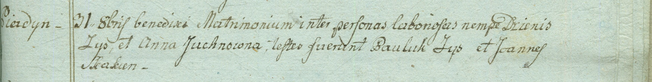

Дедиловичский костел Наисвятейшего Сердца Иисуса. 31 октября 1798 года. Метрическая запись о венчании.

Zys Dzienis – жених, крестьянин, с деревни Пядань.

Juchnowna Anna – невеста, крестьянка.

Zys Pauluk – свидетель.

Skakun Joann – свидетель.

Linhart Hyacinthus – ксёндз.